Escola Municipal de Educação Básica Alfredo Gomes.
Diretora: Ivania Nora
Assessora Técnica Pedagógica: Simone Carl
Assessora Técnica Administrativa: Tania Nunes
Professora: Marli Monteiro de Freitas
Aluno(a):______________________________
Turma: 2º E 3º ANOS

SEQUÊNCIA DIDÁTICA – ARTES
01/11/2021 A 05/11/2021

Ivan Cruz (Rio de Janeiro, 1947) é um pintor, escultor, artista plástico e advogado brasileiro, gostava de pintar brincadeiras de sua infância, essa temática infantil formam a maioria das suas obras artísticas.
Profissão: Escultor, artista plástico e advogado
Nesta obra abaixo podemos ver várias brincadeiras antigas retratadas pelo artista.
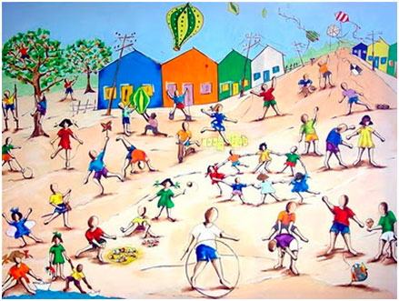
ATIVIDADE: converse com seus pais e pergunte a eles quais eram suas brincadeiras de infância escolha uma desenhe no caderno e pinte usando somente pontinhos ( técnica do pontilhismo)...EXEMPLO

